
实 验 报 告

（ 2022 / 2023学年 第1学期）

课程名称 | 机器视觉与图像处理
实验名称 | SIFT算法在图像配准中的应用实现
实验时间 | 2022 | 年 | 11 | 月 | 6 | 日
指导单位 | 武汉纺织大学
指导教师 | 颜小运

学生姓名 | 樊嘉翔 | 学号 | 2025030129
学院(系) | 计算机与人工智能学院 | 专业 | 人工智能

一、基本概念：
- 作用
尺度不变特征转换算法（Scale-invariant feature transform，SIFT）是图像处理中经典的局部特征描述算法，广泛应用于物体识别、动作识别、影像配准、影像追踪和 3D 建模。SIFT 算法检测与描述影像中的局部性特征，在空间尺度中寻找极值点，并提取出其位置、尺度、旋转不变量。
图像配准是许多计算机视觉应用的基础。在很多应用中，只有首先完成了图像配准的任务，才能够进行合理的特征提取和比较、分类等。
本实验的目的是通过将SIFT技术用于道路STOP路标图像的配准实践中。该实验能够全面考察学生们对SIFT和图像配准相关重要知识的熟练应用能力和水平。
- 主要算法
SIFT算法：
SIFT 算法的实质是在不同的尺度空间上查找关键点（特征点），计算特征点的大小、方向、尺度信息，利 用这些信息组成关键点对特征点进行描述的问题。SIFT 算法查找的关键点都是高度显著且容易获取的“稳定”特征点，如角点、边缘点、暗区的亮点以及亮区的暗点等，这些特征与大小、旋转无关，对于光线、噪声、视角改变的鲁棒性也很高。
SIFT 算法的特点是：
（1）SIFT 特征不仅具有尺度不变性，而且具有旋转不变性、亮度不变性，对视角变化、仿射变换、噪声也保持一定程度的稳定性；
（2）独特性好，信息量丰富，适用于在海量的特征数据库中进行快速、准确的匹配；
（3）多量性，即使少数几个物体也可以产生大量的 SIFT 特征向量；
（4）高速性，优化的 SIFT 匹配算法可以满足实时要求；
（5）可扩展性，方便与其它形式的特征向量相结合。
SIFT 算法比较复杂，其可分解为四个基本步骤：
（1）尺度空间极值检测：通过高斯差分金字塔识别潜在的对于尺度和旋转不变的兴趣点。
（2）关键点的精确定位：通过模型拟合确定关键点位置和尺度。
（3）确定关键点的方向：基于图像局部的梯度方向，确定每个关键点的一个或多个方向。
（4）关键点描述：在关键点的邻域内，在选定的尺度上测量图像局部的梯度。

代码参考网址：(164条消息) OpenCV+Python实现SIFT匹配地理标记图像_Ohayo33的博客-CSDN博客
二、实验任务
对文件夹中的两幅路标图像（如下所示）进行SIFT变换和进行关键点的配准，输出配准后的结果图像，并保存配准后的图像作为实验结果。最后将代码、实验报告和实验结果打包上传到网站上，同时在实验报告中记录相关内容。
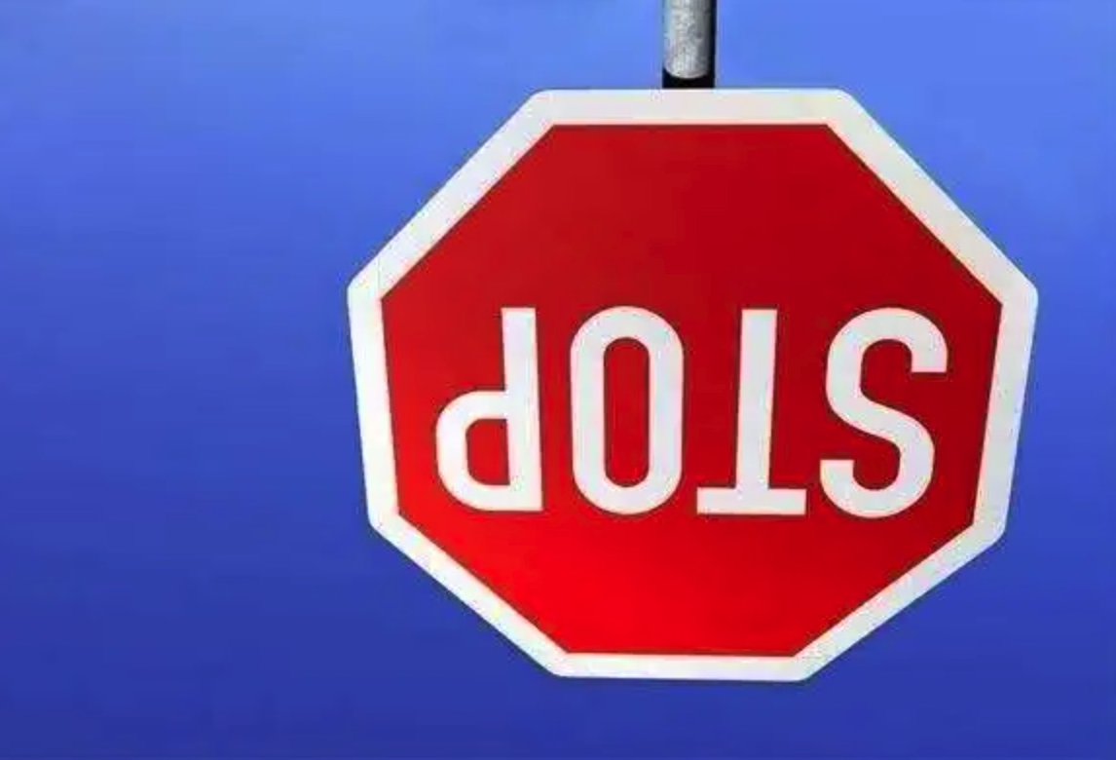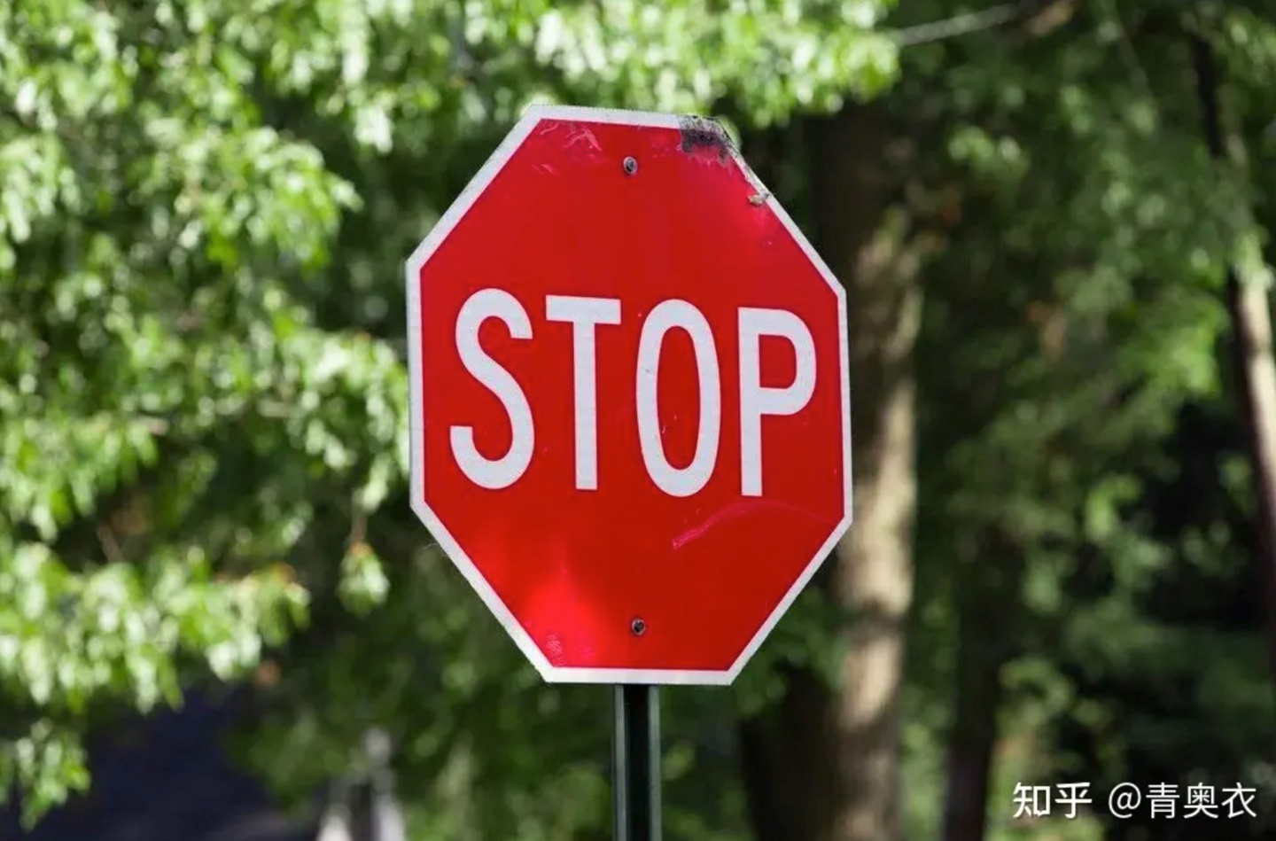

三、主要操作步骤及实验结果记录（对实验过程中的主要操作步骤进行描述，并随时记录实验过程中观察到的结果，必要时可辅助截图）
主要操作步骤：
此处介绍算法的总体思路和展示具体代码。
总体思路：
利用SIFT变换实现匹配
具体代码：
import cv2

img1 = cv2.imread('hw8\\a1.jpg')
img2 = cv2.imread('hw8\\a2.jpg')
sift = cv2.xfeatures2d.SIFT_create()
kp1, des1 = sift.detectAndCompute(img1, None)
kp2, des2 = sift.detectAndCompute(img2, None)
bf = cv2.BFMatcher(cv2.NORM_L2)
matches = bf.knnMatch(des1, des2, k=2)
goodMatchs = []
for m, n in matches:
if m.distance < 0.7 * n.distance:
goodMatchs.append(m)
pic3 = cv2.drawMatches(img1=img1,
keypoints1=kp1,
img2=img2,
keypoints2=kp2,
matches1to2=goodMatchs,
outImg=None)
cv2.imwrite('hw8\\compare.jpg', pic3)

三、实验小结（结合所学知识对实验过程中观察到的实验结果进行分析，心得体会等）
1.结果分析
成功得到了匹配后的图像。

2.遇到的问题，如何解决的？
对函数的参数不熟悉，百度了解。

3.收获
了解了SIFT算法的基本用法。

说明：
实验报告提交到超星学习通

